Droits et responsabilités civiques

QU’EST-CE QU’UNE CONSTITUTION?
Par définition, une constitution est le fondement politique et juridique d’une nation. Elle fixe les principes et les buts communs auxquels aspire une société. C’est en quelque sorte les règles qui établissent et régissent les rapports entre une nation et ses gouvernants. La constitution désigne aussi les principales institutions politiques et juridiques d’un pays (Chambre des communes, Sénat, Cour suprême, législatures provinciales, etc.) ainsi que leur fonctionnement. Elle établit aussi les processus d’adoption et d’application des lois, le partage des pouvoirs entre les niveaux de gouvernement (fédéral, provincial), ainsi que la responsabilité des tribunaux et des institutions politiques envers les citoyens. À cela s’ajoutent toutes les lois à caractère constitutionnel qui contribuent à l’évolution de l’ensemble de la nation, comme la Loi sur les langues officielles.
Loi constitutionnelle de 1982 | La Loi constitutionnelle de1982 constitue un document capital de l’histoire du Canada. Elle marque l’obtention de sa pleine indépendance, en lui permettant de modifier sa Constitution sans l’approbation de la Grande‑Bretagne, et enchâsse également la Charte des droits et libertés dans la Constitution du Canada qui constitue la loi suprême du pays. La Loia été adoptée après une lutte politique et juridique acharnée de 18 mois qui a dominé les gros titres des médias et les programmes de chaque gouvernement du pays.  https://thecanadianencyclopedia.ca/fr/article/loi-constitutionnelle-de-1982
La Charte canadienne des droits et libertés  le 17 avril 1982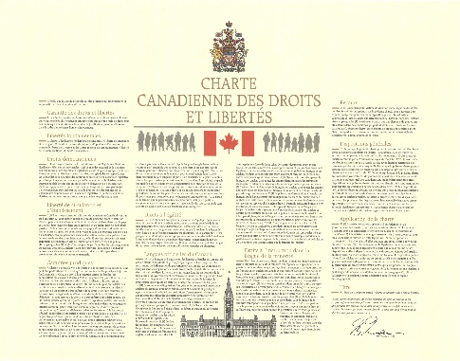 | La Charte canadienne des droits et libertés énonce les droits et libertés que les Canadiens estiment essentiels au maintien d'une société libre et démocratique.  La Charte fait partie de la Constitution canadienne, un ensemble de lois qui contient les règles de base sur la façon dont fonctionne notre pays. Ces règles portent notamment sur les pouvoirs du gouvernement fédéral et des gouvernements des provinces et territoires au Canada.  Parce qu’elle a été enchâssée dans la constitution, la Charte se trouve, en effet, placée au-dessus de toutes les autres lois.  https://www.canada.ca/fr/patrimoine-canadien/services/comment-droits-proteges/guide-charte-canadienne-droits-libertes.html
 | Droit de vote
 | Droit de se déplacer
 | Droit de communiquer dans l’une ou l’autre langue officielle avec le Parlement ou le gouvernement du Canada
 | Droit à l’instruction dans la langue de la minorité, à l’égalité
 | Libertés de conscience
 | Libertés de religion
 | Libertés de pensée
 | Libertés de réunion pacifique
 | Libertés d’association
Les responsabilités liées à la citoyenneté canadienne | Tous les citoyens canadiens ont des droits et des responsabilités, qui nous viennent de notre passé, qui sont garantis par le droit canadien et qui reflètent nos traditions, notre identité et nos valeurs communes.  https://www.canada.ca/fr/immigration-refugies-citoyennete/organisation/publications-guides/decouvrir-canada/lisez-ligne/droits-responsabilites-citoyennete.html
 | Responsabilités d’obéir aux lois
 | Responsabilités de payer ses impôts
 | Responsabilités de servir comme juré
 | Responsabilités de voter
https://www.rcinet.ca/politique-canadienne-fr/ ; http://chv20curtis.weebly.com/ ; https://chv20-russell.weebly.com/part-1-informed-citizenship.html

Questions de réflexion :
- Quel droit garanti par la Charte a le plus influé sur la possibilité de poursuivre des études en français dans des écoles de langue française en Ontario?

- Quel rôle joue la jurisprudence dans l’interprétation et l’application de la Charte?

- Pourquoi la protection du droit à la vie privée, notamment des renseignements et données personnelles, est-elle devenue problématique dans l’environnement électronique dans lequel nous évoluons aujourd’hui?

- Qu’est-ce qui distingue le droit de voter de la responsabilité de voter?

- Pourquoi est-il important que toutes les citoyennes et tous les citoyens canadiens exercent leur droit de vote?

- Quelle responsabilité civique ont assumée les activistes ayant organisé le sauvetage de l’hôpital Montfort? (voir article) Comment ceci est semblable à la situation présentement avec les universités francophones et le gouvernement ontarien?

